1. Trình bày định nghĩa, biểu hiện, tác hại, nguyên nhân và biện pháp khắc phục hiện   
   tượng cháy sớm ở động cơ xăng?

-Định nghĩa : Khi nhiệt độ và áp suất trong buồng đốt động cơ tăng cao hơn bình thường, hỗn hợp không khí – nhiên liệu (hòa khí) có khả năng bắt đầu quá trình cháy trước khi bu-gi đánh lửa. Đó gọi là hiện tượng cháy sớm.

- biểu hiện + tác hại : Đặc trưng bên ngoài của hiện tượng cháy sớm cũng tương tự như cháy kích nổ, không những gây ra tiếng gõ kim loại trầm đục mà còn làm cho áp suất tăng cao, làm giảm tuổi thọ của động cơ. Tác hại do cháy sớm – Hiện tượng cháy không bình thường trong động cơ cháy cưỡng bức.

- nguyên nhân : Cháy sớm xảy ra trước khi bugi bật tia lửa điện, làm sai quy luật cháy bình thường của động cơ vì xuất hiện những điểm hoặc mặt nóng rực trong buồng cháy, phần lớn do muội than tích nhiệt trên xupap thải hoặc trên cực bugi. - biện pháp khắc phục : Muốn khắc phục hiện tượng này cần điều chỉnh lượng hòa khí không được quá đậm hoặc quá loãng gây cháy rớt kéo dài, đồng thời kiểm tra hệ thống đánh lửa tránh hiện tượng bỏ lửa.

1. Trình bày đặc điểm cấu tạo, nguyên lý tạo hỗn hợp cháy (HHC), ưu điểm, nhược   
   điểm và phạm vi ứng dụng của buồng đốt thống nhất?

Trả lời:

- Đặc điểm cấu tạo: Khi piston ở ĐCT giữa đỉnh piston và nắp xilanh là một không gian thống nhất, không có hoặc chỉ có một ít diện tích chèn khí. Nắp xi lanh có thể hơi lõm hoặc phẳng. Đỉnh piston có thể hơi lõm, phẳng hoặc hơi lồi. Vòi phun nhiều lỗ trực tiếp phun nhiên liệu vào mọi khu vực của buồng cháy. Buồng cháy thống nhất: dạng đĩa nông, dạng w nông... Buồng cháy khoét lõm sâu đỉnh piston: dạng cầu; dạng w, dạng lõm sâu... Buồng cháy khoét lõm sâu đỉnh piston (buồng cháy nửa thống nhất) tương tự như buồng cháy thống nhất, chỉ khác ở chỗ có diện tích chèn khí khá lớn giữa đỉnh piston và nắp xi lanh, phần khoét lõm đỉnh piston khá sâu theo dạng cầu, dạng w, hình thang hoặc bán cầu... (Hình 4.18). Nhiên liệu cũng được phun trực tiếp vào buồng cháy, vì vậy cùng với buồng cháy thống nhất chúng được gọi chung là buồng cháy phun trực tiếp.

- Nguyên lý tạo hỗn hợp cháy:

Được dựa trên hai yếu tố cơ bản: đảm bảo chất lượng phun đều và nhỏ của nhiên liệu, kết hợp với hình dạng các tia nhiên liệu với hình dạng buồng cháy tạo ra hòa khí phân bố đều trong không gian Do việc hình thành hòa khí chủ yếu dựa vào chất lượng phun và sự phối hợp giữa các hình dạng các tia nhiên liệu với hình dạng buồng cháy nên muốn tạo được hòa khí đạt chất lượng tốt, cần đặc biệt lưu ý những điểm sau về chất lượng phun:

+)Dùng vòi phun nhiều lỗ để đảm bảo cho các tia nhiên liệu được phân bố khắp không gian buồng cháy. số lỗ phun từ 8 ÷ 12 lỗ.

+) Áp suất phun phải lớn để đảm bảo chất lượng phun. Thông thường áp suất mở kim phun pf = 20 ÷ 40 Mpa.

+) Độ xuyên sâu (S- khoảng cách từ lỗ phun đến thành vách buồng cháy). Góc kẹp của tia nhiên liệu góc kẹp của các đường tâm lỗ phun trên mặt phẳng chứa đường tâm xilanh: 20 ÷ 160 độ , dạng đỉnh piston w nông vào khoảng 1500 , còn piston đỉnh bằng khoảng 140 độ .

* Ưu, nhược điểm và phạm vi ứng dụng :

Ưu điểm:

- Không có dòng xoáy mạnh, tỷ số Flm/Vc nhỏ nên tổn thất nhiệt ít, hiệu suất cao. (Flm - diện tích thành vách buồng cháy, Vc - thể tích buồng cháy)

- Ứng suất nhiệt của nắp xi lạnh và đỉnh piston nhỏ. - Dễ khởi động lạnh.

Nhược điểm:

- Yêu cầu chất lượng cao đối với hệ thống nhiên liệu.

- Nhạy cảm với sự thay đổi tốc độ quay.

- Tốc độ tăng áp suất và pz lớn động cơ làm việc không êm dịu.

- Yêu cầu hệ số dư lượng không khí α lớn.

Phạm vi ứng dụng: Sử dụng trên các động cơ tàu thủy, tĩnh tại có công suất lớn, tốc độ quay thấp.

3) Trình bày đặc điểm cấu tạo, nguyên lý tạo HHC, ưu điểm, nhược điểm và phạm vi ứng dụng của buồng đốt xoáy lốc?

* Đặc điểm nguyên lý cấu tạo HHC

- Tạo HHC kiểu màng dựa trên kết quả phối hợp giữa dòng chảy xoáy lốc của môi chất với màng nhiên liệu được tráng trên thành buống cháy. Hơi nhiên liệu từ màng bay hơi lên được cuốn theo dòng khí xoáy lốc tạo thành hòa khí; chất lượng của hòa khí phụ thuộc nhiệt độ thành buồng cháy và diện tích màng nhiên liệu tráng trên thành.

- Trong quá trình thải sản vật cháy và nạp môi chất mới, trên đường ống nạp, thái và trong xi lanh xảy ra hiện tượng truyền sóng áp suất, nếu lợi dụng tốt hiệu ứng cộng hưởng của sóng áp suất khí nạp và khí thải, có thể nâng cao được hệ số nạp do áp suất khi nạp trước cửa nạp được tăng lên.

* Ưu nhược và phạm vi ứng dụng của buồng đốt xoáy lốc :

Ưu điểm:

- - Sử dụng vòi phun một lỗ (thường là có chốt), áp suất kim phun thấp pf = 12 Mpa.

Không đòi hỏi hệ thống phun nhiên liệu có chất lượng cao.

- Tỷ số ∆p/∆φ trong buồng cháy chính thấp nên động cơ làm việc êm.

- Nhạy cảm với chất lượng phun và khi thay đổi tốc độ quay trong phạm vi rộng.

- Hệ số dư lượng không khí α thấp hơn các loại buồng cháy thống nhất, bán phân cách.

Nhược điểm:

* Tỷ số Flm/Vc lớn do đó tăng tổn thất nhiệt cho nước làm mát, khởi động lạnh khó và hiệu suất thấp.
* Tỷ số nén cao (đến 23), do đó tải trọng cơ học lên cơ cấu truyền động lớn.
* Kết cấu buồng cháy (nắp xylanh) phức tạp, ứng suất nhiệt lớn.

Phạm vi ứng dụng: Được sử dụng trên các ôtô, tĩnh tại công suất nhỏ, tốc độ quay cao.

4)Trình bày đặc điểm cấu tạo, nguyên lý tạo HHC, ưu điểm, nhược điểm và phạm vi   
ứng dụng của buồng đốt trước?

**Buồng đốt trước là loại buồng đốt có 1 buồng đốt chính ở phía trên piston và 1 buồng đốt phụ được nối với buồng đốt chính qua 1 lỗ nhỏ. Trong sửa chữa máy công trình, sửa chữa máy xúc cần chú ý đến nó.**

Ưu điểm:

∗ Loại này có hiệu quả sử dụng tỷ lệ khí nạp cao, có thể cháy hoàn toàn nhiên liệu mà không ra khói đen.

∗ Hoạt động êm vì ở buồng đốt chính áp suất thấp và không tăng đột ngột mặc dù ở buồng đốt trước có áp suất cháy cao.

∗ Việc cháy hầu như độc lập với việc phun nhiên liệu, và động cơ này thường dùng vòi phun loại đót kín, loại này ít bị trục trặc hơn các loại vòi phun khác. Vì vậy, hoạt động ổn định được duy trì trong một chu kỳ dài và phạm vi sử dụng nhiên liệu đạt hiệu quả sẽ rộng hơn

=> Giúp cho máy hoạt động lâu dài khoảng cách giữa những đợt sửa chữa động cơ máy xúc, sửa chữa máy công trình lâu hơn.

Nhược điểm:

∗ Hiệu quả nhiệt thấp mặc dù cháy hoàn toàn bởi vì phần cháy chính hầu hết xảy ra khi piston đã qua điểm chết trên. Tổn thất qua lỗ thông buồng đốt và tổn thất làm mát tăng do diện tích buồng đốt lớn, do đó mức tiêu hao nhiên liệu sẽ tăng.

∗ Nhiệt độ khí xả cao.

∗ Khó khởi động khi động cơ nguội nếu không xông máy .

∗ Chế tạo mặt quy lát phức tạp. Lỗ thông buồng đốt chịu nhiệt độ cao và dễ bị trục trặc do nhiệt khi động cơ tạo công suất cao.

=> Chính những điều đó làm cho việc sửa chữa động cơ máy xúc, sửa chữa máy công trình thêm khó khăn.

5) ) Lập các công thức biểu diễn mối quan hệ giữa: áp suất có ích trung bình (pe), công   
suất có ích (Ne), mô-men quay (Me), lượng tiêu thụ nhiên liệu (Ge), ge và các   
thông số công tác khác của ĐCĐT?

6) Phân tích ảnh hưởng của góc nạp sớm (ns), góc nạp muộn (nm), góc xả sớm   
(xs), góc xả muộn (xm) đến chất lượng qúa trình nạp-xả ở động cơ 4 kỳ?

7)Phân tích diễn biến và các thông số đặc trưng của quá trình cháy ở động cơ xăng?

-Quá trính cháy ở động cơ xăng chia làm ba giai đoạn chính:

+ Gian đoạn chậm cháy

+ Giai đoạn cháy chính

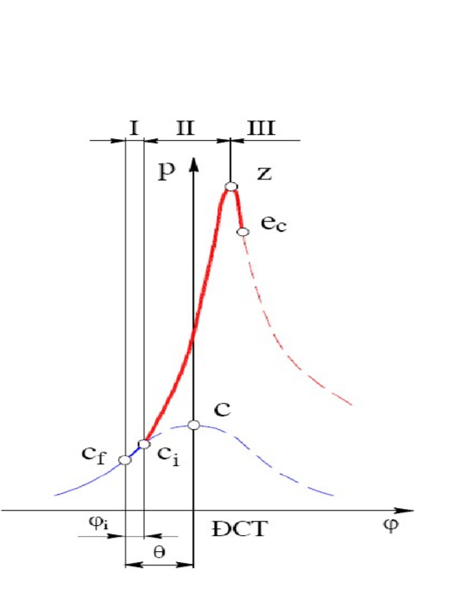+ Giai đoạn cháy rớt.

Cf: thời điểm bugi đánh lửa

Ci: thời điểm nguyên liệu phát hoả

Z: thời điểm áp suất cháy đạt giá trị

cực đại.

Ec: thời điểm kết thúc quá trình cháy

a/ giai đoạn 1: chậm cháy

Tính từ thời điểm buzi đánh lửa đến thời điểm nguyên liệu phát hoả. Tại khu vực gần 2 cực của buzi hình thành những trung tâm cháy đầu tiên, áp suất của mtct hầu như không đổi so với đường nén.

Thông số đặc trưng là thời gian chậm cháy hoặc góc chậm cháy

Thời gian chậm cháy phụ thuộc vào:

* Loại nguyên liệu
* Thành phần HHC
* Góc đánh lửa
* Cường độ tia lửa điện
* Tỷ số nén và cơ cấu buồng đốt

b/ giai đoạn 2: cháy chính

Tính từ thời điểm nguyên liệu phát hoả đến thời điểm áp suất cháy đạt giá trị cực đại, màng lửa lan truyền từ những trung tâm cháy đầu tiên ra khắp không gian buồng đốt. Tốc độ toả nhiệt lớn trong một không gian công tác nhỏ làm cho áp suất tăng lên rất nhanh. Giai đoạn cháy chính ở động cơ xăng thường được đánh giá bằng 2 đại lượng là áp suất cực đại và tốc độ tăng áp suất trung bình.

c/ giai đoạn 3: cháy rớt

Giai đoạn cháy sau khi piston đã rời xa ĐCT.

Nhận biết: động cơ làm việc nóng, tiêu hao nhiên liệu lớn, ống xả bị đen.

Cháy rớt là hiện tượng có hại về mọi phương diện vì:

* Tăng tổn thất nhiệt theo khí thải do khí thải có nhiệt độ cao hơn
* Tăng tốn thất nhiệt truyền cho môi chất làm mát cho MCCT có nhiệt độ cao hơn khi piston đã rời xa ĐCT.
* Nhiệt độ cao của MCCT trong xylanh được duy trì trong thời gian dài có thể gây quá tải nhiệt cho động cơ

Cháy rớt làm giảm độ bền của động cơ.

8) Phân tích diễn biến và các thông số đặc trưng của quá trình cháy ở động cơ diesel?

Diễn biến và những thông số đặc trưng

Ở động cơ diesel, nhiên liệu được phun trực tiếp vào buồng cháy tại cuối hành trình nén. Gặp không khí nén có áp suất và nhiệt độ cao, nhiên liệu tự bốc cháy không cần nguồn lửa từ bên ngoài.

Cơ chế tự bốc cháy của nhiên liệu và đặc tính lan tràn ngọn lửa trong buồng cháy động cơ diesel đến nay chưa được giải thích một cách hoàn chỉnh như đối với động cơ đốt cháy cưỡng bức. Việc phân chia quá trình cháy thành các giai đoạn và đặt tên cho các giai đoạn ấy còn mang tính chất quy ước và chưa thống nhất trong nhiều sách giáo khoa về động cơ.

Trên cơ sở đồ thị công chỉ thị khai triển và một số điểm đặc trưng, có thể chia quá trình cháy nhiên liệu trong động cơ diesel thành 4 giai đoạn sau: giai đoạn cháy trễ; giai đoạn cháy nhanh; giai đoạn cháy chính (cháy từ từ); giai đoạn cháy rớt.

a/ Giai đoạn I - Cháy trễ

Bắt đầu từ lúc nhiên liệu thực tế được phun vào buồng cháy (điểm c’) và kết thúc khi xuất hiện những trung tâm cháy đầu tiên, việc xác định thời điểm xuất hiện những trung tâm cháy đầu tiên trong buồng cháy rất khó nên người ta quy ước thời điểm cuối giai đoạn cháy trễ là lúc đường cong áp suất trong xylanh tách khỏi đường nén lí thuyết (điểm c1).

Các thông số đặc trưng cho giai đoạn cháy trễ của quá trình gồm: - Thời gian cháy trễ tính bằng giây (ti) hoặc góc cháy trễ tính theo góc quay trục khuỷu (φi). - Lượng nhiên liệu được phun vào buồng cháy trong giai đoạn cháy trễ (gi). Thời gian cháy trễ ở động cơ diesel kéo dài khoảng vài phần nghìn giây, trong thời gian đó có khoảng 30-40% lượng nhiên liệu chu trình được đưa vào buồng cháy, đặc biệt ở một số động cơ diesel cao tốc, lượng nhiên liệu phun trong giai đoạn này có thể tới 100%.

b/ Giai đoạn II – Cháy nhanh (không điều khiển)

Bắt đầu từ lúc đường áp suất cháy tách khỏi đường nén (điểm c1) và kéo dài cho đến lúc áp suất cháy đạt giá trị cực đại (điểm z’). 133 Từ những trung tâm cháy hình thành trong giai đoạn I, ngọn lửa phát triển và bao trùm khắp không gian buồng cháy. Tốc độ toả nhiệt rất lớn trong điều kiện thể tích không gian công tác nhỏ làm cho nhiệt độ và áp suất của môi chất công tác tăng lên đột ngột. Giai đoạn II của quá trình cháy có thể coi như tương ứng với quá trình cấp nhiệt đẳng tích và được đánh giá bằng các thông số sau: - Tốc độ tăng áp trung bình: Wtb = (pz'- pc) / ∆φ (4-19) - Áp suất cháy cực đại: pz' = pz = pmax ; (4-20) - Tỷ số tăng áp suất: λ = pz'/pc (4-21)

Các thông số trên có ảnh hưởng rất lớn đến sự làm việc của động cơ và sự hao mòn các chi tiết thuộc cơ cấu truyền lực. Áp suất cháy cực đại càng cao thì các chi tiết chịu lực phải có kích thước càng lớn. Tốc độ tăng áp suất trung bình là thông số quyết định độ “cứng” và độ ồn của động cơ khi làm việc. Ở động cơ diesel, trị số của Wtb thường nằm trong khoảng (2,0-6,0) kG/cm2 /độ góc quay trục khuỷu. Sự thay đổi áp suất môi chất công tác trong giai đoạn II của quá trình cháy phụ thuộc trước hết vào quy luật cung cấp nhiên liệu và thời gian cháy trễ. Hai yếu tố quyết định lượng nhiên liệu tập trung trong buồng cháy tại thời điểm cuối giai đoạn cháy trễ (gi) là lượng nhiên liệu gi đã được chuẩn bị cùng với lượng nhiên liệu tiếp tục được phun vào sẽ bốc cháy mãnh liệt trong điều kiện nồng độ ôxy lớn, thể tích công tác của xylanh nhỏ nên tốc độ toả nhiệt và tốc độ tăng áp suất rất cao.

c/ Giai đoạn III – Cháy từ từ (cháy có điều khiển)

Bắt đầu từ lúc áp suất cháy đạt giá trị cực đại (điểm z’) và kết thúc khi áp suất trong xylanh bắt đầu giảm (điểm z). Giai đoạn III có thể coi như tương ứng với quá trình cấp nhiệt đẳng áp của chu trình cấp nhiệt hỗn hợp. Động cơ cao tốc thường kết thúc quá trình phun nhiên liệu ở giai đoạn II của quá trình cháy, nên giai đoạn III chỉ diễn ra trong một thời gian rất ngắn. Vào giai đoạn III, mặc dù quá trình cháy vẫn diễn ra mạnh mẽ nhưng áp suất môi chất công tác hầu như không tăng do thể tích công tác tăng nhanh. Nhiệt độ của môi chất công tác đạt giá trị cực đại vào cuối giai đoạn III. Ở chế độ định mức, nhiệt độ cực đại nằm trong khoảng (1800 - 2300) 0 K đối với động cơ hai kỳ thấp tốc và (2000 - 2400) 0 K đối với động cơ bốn kỳ cao tốc. Cũng vào cuối giai đoạn III, phần lớn nhiên liệu cung cấp cho chu trình đã đốt cháy, sản phẩm cháy trong xylanh tăng nhanh, nồng độ ôxy giảm đáng kể. Nếu chất lượng phun và hoà trộn nhiên liệu không tốt, sẽ có những khu vực buồng cháy tập trung nhiều nhiên liệu hoặc có các hạt nhiên liệu có kích thước lớn chưa kịp bay hơi. Lượng ôxy còn lại khó tiếp xúc với các phần tử nhiên liệu và ôxy hoá nó một cách hoàn toàn. Dưới tác dụng của nhiệt độ cao, các phần tử nhiên liệu bị phân huỷ, các bon 134 trong nhiên liệu được giải phóng dưới dạng bồ hóng. Dạng các bon này khó bị ôxy hoá, không được đốt cháy ở giai đoạn sau và sẽ bị thải ra ngoài theo khí thải (khí thải có mầu đen).

d/ Giai đoạn IV – Giai đoạn cháy rớt

Cháy rớt là hiện tượng cháy kéo dài trên đường giãn nở. Ở động cơ diesel, hiện tượng cháy rớt thường nghiêm trọng hơn ở động cơ xăng vì rất khó tạo ra một hỗn hợp cháy đồng nhất trong một thời gian ngắn. Vì vậy, mặc dù sử dụng nhiều biện pháp hoà trộn nhiên liệu với không khí trong buồng cháy, đối với động cơ diesel vẫn phải sử dụng hệ số dư lượng không khí khá lớn (α=1,2 - 2,0). Hiện tượng cháy rớt có hại về mọi phương diện vì: - Tăng tổn thất cho nước làm mát do bề mặt tiếp xúc giữa môi chất công tác với vách xylanh lớn khi piston đã rời xa ĐCT. - Tăng tổn thất nhiệt theo khí thải do một phần nhiên liệu không kịp cháy thải ra ngoài và do môi chất công tác có nhiệt độ cao vào cuối hành trình giãn nở. Nhiệt độ cao của môi chất công tác trong xylanh được duy trì lâu có thể làm xupáp, đỉnh piston quá nóng, làm kẹt các xéc măng,…

9)Phân tích ảnh hưởng của góc phun sớm () đến diễn biến và chất lượng quá trình   
cháy ở động cơ diesel?

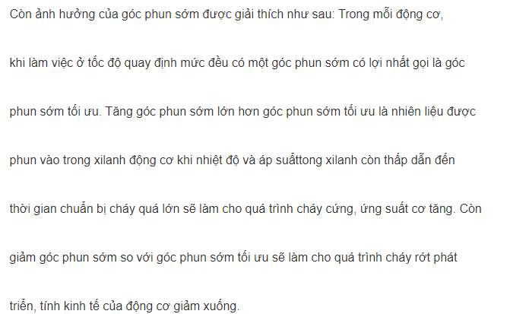

10) Phân tích ảnh hưởng của góc đánh lửa sớm () đến diễn biến và chất lượng quá   
trình cháy ở động cơ xăng?

11) Phân tích ảnh hưởng của tốc độ quay (n) đến diễn biến và chất lượng quá trình   
cháy ở động cơ diesel?

Tốc độ quay có ảnh hưởng lớn đến quá trình cháy từ hai phía đối lập nhau. Ở tốc độ quay lớn, chất lượng phun nhiên liệu cao và vận động rối mạnh của môi chất công tác trong xylanh sẽ có ảnh hưởng tốt đến quá trình cháy, tốc độ quay càng cao thì nhiên liệu được đưa vào buồng cháy trong thời gian cháy trễ càng nhiều. Kết quả là tốc độ tăng áp suất ở giai đoạn tiếp theo của quá trình cháy sẽ lớn, động cơ làm việc 138 “cứng”, “ồn”, tải trọng tác dụng lên các chi tiết tăng. Ngoài ra, khi tăng tốc độ quay, thời gian dành cho mỗi chu trình công tác bị rút ngắn, quá trình cháy phải kéo dài trên đường giãn nở - Điều này thể hiện qua hiện tượng tăng nhiệt độ khí thải và nhiệt độ nước làm mát khi tăng tốc độ quay của động cơ.

12) Phân tích ảnh hưởng của tốc độ quay (n) đến diễn biến và chất lượng quá trình   
cháy ở động cơ xăng?

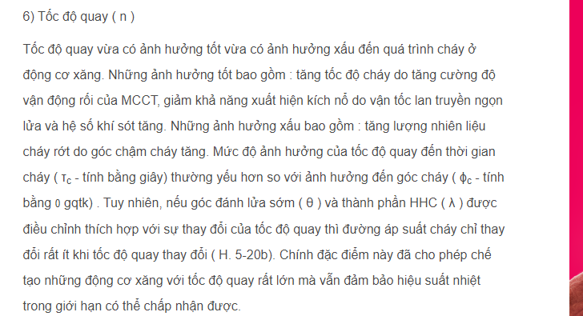

13) So sánh quá trình cháy ở động cơ xăng và diesel về các phương diện: chuẩn bị hỗn   
hợp cháy, phát hoả, lan truyền ngọn lửa, ưu điểm và nhược điểm?

Xăng Diesel

|  |  |  |
| --- | --- | --- |
| Chuẩn bị hỗn hợp cháy | Hút hòa khí ( xăng + không khí) vào xi lanh | Hút không khí vào xi lanh |
| Phát hỏa | Khi piston gần đến điểm chết trên bugi phát tia lửa điện đốt cháy hỗn hợp hòa khí cháy giãn nở sinh công cho động cơ | Nhiên liệu được phun vào buồng đốt hòa trộn với không khí và được nén ở nhiệt độ cao tự bốc cháy.Hỗn hợp cháy giãn nở sinh công cho động cơ |
| Lan truyền ngọn lửa | Ở nhiệt độ thấp hơn  T = (200 - 300)°C | Ở nhiệt độ cao  T = (500 - 600)°C |

Ưu điểm:

- Hiệu suất động cơ Diesel cao hơn so với động cơ xăng (1,5 lần).

- Dầu Diesel rẻ tiền hơn xăng.

- Mức tiêu hao nhiên liệu riêng của động cơ Diesel thấp hơn động cơ xăng.

- Dầu Diesel không bốc cháy ở nhiệt độ thường nên ít gây nguy hiểm.

- Do không có bộ chế hòa khí và bộ phận đánh lửa nên động cơ Diesel ít hư hỏng vặt.

- Động cơ Diesel chịu quá tải tốt hơn động cơ xăng.

Nhược điểm:

Cùng một công suất động cơ diesel có khối lượng tải nặng hơn động cơ xăng

Tỉ số nén cao nên các chi tiết máy phải tốt => giá thành cao

Các chi tiết của động cơ diesel cần độ chính xác rất cao

Tốc độ thấp hơn động cơ xăng

Động cơ diesel ồn hơn động cơ xăng

14) Phân loại và mô tả đặc điểm của các hình thức tăng áp cho ĐCĐT?

**a) Turbocharger**

Cấu tạo động cơ tăng áp turbocharger gồm 3 bộ phận chính: trục, tuabin gắn mỗi đầu trục và các vòng bi xoay quanh trục. Hệ thống này vận hành bằng cách bơm không khí (khí thải) vào các buồng đốt gồm có tuabin và bộ nén để làm tăng sức mạnh động cơ. Khí thải được nén và đưa vào khoang đốt nên có áp suất và nhiệt độ rất cao. Để khắc phục nhược điểm này, người ta sử dụng bộ làm lạnh trung gian, để làm mát khí đã được nén trước khi đưa vào động cơ.

Ưu điểm chính của turbocharger là tiết kiệm nguồn năng lượng bởi vận hành sử dụng khí thải giúp tăng vòng tua máy quay, tăng sức mạnh cho động cơ trong khi không tăng số lượng xilanh cũng như dung tích.

Về nhược điểm, turbocharger cần vận hành ở nhiệt độ và áp suất lớn nên sẽ ảnh hưởng đến độ bền của động cơ. Sức mạnh vận hành phụ thuộc vào lượng khí thải. Và khi vận hành turbocharger, vòng tua máy có tốc độ quay cực lớn sẽ gây tốn nhiên liệu.

**b) Supercharger**

Kết cấu của động cơ tăng áp supercharger bao gồm khá nhiều bộ phận: rotors, puly dẫn động, trục đầu vào ổ bi, lò xo xoắn, ống lót đầu vào, ống lót đầu ra và bánh răng đồng bộ.

Với supercharger, một dây curoa được kết nối với trục khuỷu của động cơ để cung cấp động lực trực tiếp cho tăng áp. Trong trường hợp này, tăng áp là hệ thống kí sinh và trên thực tế động cơ mất đi một chút ít sức mạnh để truyền động lực cho hệ thống nén khí. Vì sử dụng năng lượng từ động cơ nên hệ thống siêu nạp luôn hoạt động kể cả khi xe di chuyển ở tốc độ thấp.

Ưu điểm lớn của hệ thống siêu nạp là không có độ trễ. Khi tăng tốc, động cơ quay sẽ ngay lập tức kéo máy nén quay và đẩy không khí được nén ngay vào buồng đốt (sức mạnh vận hành đến từ trục khuỷu động cơ). Hệ thống tăng áp supercharger tiết kiệm nhiên liệu nhờ tốc độ tua máy thấp hơn. Và lợi thế cuối cùng của hệ thống siêu nạp là chỉ cần máy nén, không cần lắp đặt thêm các bộ phận khác như tản nhiệt, 2 bộ tăng áp nắp xả động cơ, van xả và ống dẫn như trên hệ thống turbocharger  nên sẽ tiết kiệm được khá nhiều chi phí.

Tuy nhiên, giống như turbocharger, nhược điểm của động cơ supercharger là cũng cần vận hành ở nhiệt độ cao và áp suất lớn nên sẽ ảnh hưởng đến độ bền. Bên cạnh đó, supercharger vận hành bằng lực truyền động của trục khuỷu động cơ thông qua dây đai, nên hệ thống tăng áp này cần sử dụng năng lượng sẵn có để thúc đẩy sinh công cho động cơ.

15) Trình bày đặc điểm, ưu điểm, nhược điểm và phạm vi ứng dụng của hình thức   
tăng áp bằng turbine khí thải?

*Đặc điểm:

Turbo tăng áp là thiết bị vận hành bởi luồng khí thải của động cơ, làm tăng sức mạnh cho động cơ bằng cách bơm thêm không khí vào các buồng đốt. Đốt cháy không chỉ bị giới hạn ở số lượng nhiên liệu được phun vào mà còn cả lượng không khí pha trộn với lượng nhiên liệu đó. **Buộc (cưỡng ép) không khí đi vào khoang nạp khí của động cơ** ở một áp lực cao hơn cho phép nhiều nhiên liệu được đốt cháy, và kết quả là cho ra hiệu suất cao hơn.

*Ưu điểm:

Tăng sức mạnh cho động cơ trong khi không tăng số lượng xi lanh cũng như dung tích => ít tiêu hao nhiên liệu hơn.

Hiệu suất cao hơn.

*Nhược điểm:

Tạo ra nhiệt độ lớn

Yêu cầu kĩ thuật và cấu tạo các trục khuỷu phải tốt hơn khỏe hơn

Động cơ được tăng áp đòi hỏi phải có **khoảng thời gian thay dầu ngắn hơn động cơ không được tăng áp**.

*Phạm vi sử dụng: Trước đây động cơ turbo thường chỉ được trang bị trên các dòng xe sang hoặc xe thể thao nhằm mục đích tăng hiệu suất vận hành nhưng gần đây, các dòng xe phổ thông cũng đã sử dụng động cơ này. Tại thị trường Việt Nam, một số mẫu xe có sử dụng động cơ turbo có thể kể đến như Honda Civic, Hyundai Tucson, Huyndai Elantra,...

16) Trình bày đặc điểm, ưu điểm, nhược điểm và phạm vi ứng dụng của hình thức   
tăng áp truyền động cơ khí?

17) Phân tích ảnh hưởng của tăng áp đến công suất và hiệu suất của động cơ đốt   
trong?

- Nếu dùng một thiết bị riêng nén không khí rồi đưa vào xilanh động cơ sẽ làm tăng mật độ không khí, qua đó tăng lượng không khí nạp vào xi lanh mỗi chu trình và có thể làm tăng công suất của động cơ

- Công suất của động cơ được xác định bởi lượng hỗn hợp không khí – nhiên liệu đốt cháy trong một quãng thời gian nhất định và lượng hỗn hợp không khí nhiên liệu càng tăng thì công suất động cơ càng lớn. Điều đó có nghĩa là, để tăng công suất động cơ thì phải tăng dung tích động cơ hoặc tăng tốc độ của động cơ.

-

Trong quá trình thải sản vật cháy và nạp môi chất mới, trên đường ống nạp, thái và trong xi lanh xảy ra hiện tượng truyền sóng áp suất, nếu lợi dụng tốt hiệu ứng cộng hưởng của sóng áp suất khí nạp và khí thải, có thể nâng cao được hệ số nạp do áp suất khi nạp trước cửa nạp được tăng lên.

18) Vẽ sơ đồ cấu tạo đỉnh piston và nắp xy lanh cụ thể và cho biết: chúng góp phần cải thiện chất lượng hỗn hợp cháy của động cơ diesel như thế nào?

**Piston: Đỉnh piston dạng đỉnh bằng.**

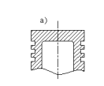

**Nắp xilanh của động cơ buồng cháy trên đỉnh piston**

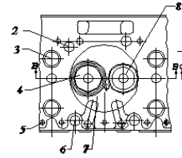

**Có đỉnh piston bằng và buồn cháy được bố trí bên trong nắp quy lát.Buồng cháy có rất nhiều thiết kế khác nhau để lợi dụng hiệu ứng xoáy lốc. Thiết kế này giúp nhiên liệu được trộn kỹ hơn và đốt cháy tốt hơn nhưng hiệu suất của động cơ lại kém hơn.**

19) Khái niệm và ý nghĩa thời điểm phun nhiên liệu của động cơ diesel?

Vẽ sơ đồ và trình bày các giải pháp cấu tạo để định thời điểm phun nhiên liệu cho động cơ diesel tàu thủy?

20) Trình bày cơ chế hao mòn do ma sát và bôi trơn các cặp lắp ghép;

Phân tích một hệ thống bôi trơn phù hợp cho động cơ ô tô (vẽ sơ đồ nguyên lý hoạt động một hệ thống cụ thể)?

- Cơ chế hao mòn do ma sát và bôi trơn :

- Phân tích một hệ thống bôi trơn phù hợp cho động cơ ô tô: Hệ thống bôi trơn cacte ướt:

Đặc điểm của hệ thống này là dầu chứa trong cácte động cơ không có két dầu riêng để tập trung dầu từ cácte đến. Chỉ có một bơm hút dầu từ cácte ra, bơm đến các vị trí bôi trơn, sau khi bôi trơn dầu tự động rơi xuống cácte, một phần do đầu to thanh truyền đập vào dầu toé lên bôi trơn cho piston, sơ mi xylanh.

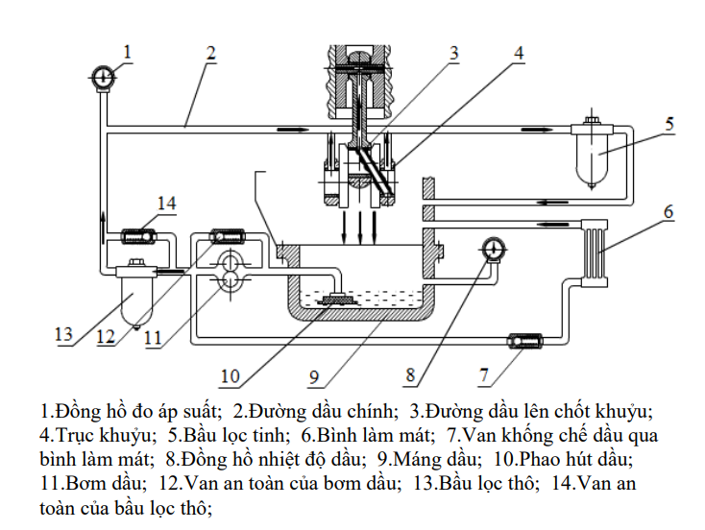

Nguyên lý hoạt động :

Dầu bôi trơn được bơm (11) hút từ carte lên qua bầu lọc thô (13), dầu được lọc sơ bộ các tạp chất có kích thước lớn, sau đó tiếp tục đi tới đường dầu chính (2) vào bôi trơn các bề mặt ma sát của động cơ, phần dầu bôi trơn còn lại đi qua bầu lọc tinh trở về lại carte. Khi nhiệt độ dầu bôi trơn quá cao so với mức cho phép thì van khống chế (7) sẽ mở cho dầu đi vào bình làm mát sau đó đưa về carte.

Ưu điểm:

- Ưu điểm của hệ thống gọn, chiếm ít chỗ, thiết bị ít, nhưng toàn bộ dầu bôi trơn chứa trong carte động cơ nên carte phải sâu để có dung tích lớn do đó làm tăng chiều cao động cơ. - Dầu trong carte luôn luôn tiếp xúc với khí cháy có nhiệt độ cao từ buồng cháy lọt xuống mang theo hơi nhiên liệu và các axít làm giảm tuổi thọ của dầu.

21) Khái niệm và ý nghĩa thời điểm phun nhiên liệu của động cơ diesel?

Vẽ sơ đồ và trình bày các giải pháp cấu tạo để định thời điểm phun nhiên liệu cho động cơ ô tô?

22) Trình bày tổn thất nhiệt và ứng suất nhiệt của ĐCĐT?

Vẽ sơ đồ nguyên lý hoạt động hệ thống làm mát của động cơ ô tô và phân tích sự đáp ứng các yêu cầu?

-Thì khi đốt nhiên liêu nó chuyển hoá cái lượng cháy xăng đó thành cơ năng đẩy pít tông đi nhưng nó ko chuyển hoá 100% mà chuyển hoá có 9 mấy à còn lại nó chuyển hoá thành nhiệt năng toả ra môi trường ngoài. Thường do máy hoạt động nhiều nóng máy dẫn đến hao tổn về ứng suất nén trong động cơ.

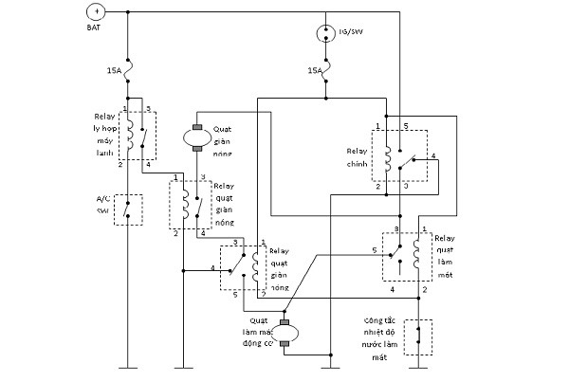

23) Nhiệm vụ, yêu cầu Khối xi lanh và Sơ mi xi lanh? Vẽ sơ đồ và trình bày cấu tạo Khối xi lanh và Sơ mi xi lanh động ô tô đáp ứng các nhiệm vụ, yêu cầu trên?

**a) Nhiệm vụ, yêu cầu Khối xi lanh**

- Khối xilanh có nhiệm vụ liên kết vơí nắp xilanh và chứa các lót xilanh bên trong. Ngoài ra nó còn có các khoang chứa nước gọi là áo nước để làm mát cho lót xilanh.

- Khối xilanh làm việc trong điều kiện nhiệt độ cao và ứng suất nhiệt không đều dễ bị biến dạng

**Cấu tạo:**

Khối xilanh là một bộ phận quan trọng của bộ khung động cơ. Nó chứa xilanh. Khối xilanh của động cơ bốn kỳ có cấu tạo đơn giản bao gồm hai mặt trên và dưới, có khoét lỗ để đặt lót xilanh, các vách ngăn giữa các xilanh để tăng bền, trong các vách ngăn ấy có chứa các lỗ thông để nước làm mát đi qua, khoang chứa nước gọi là “áo nước”.

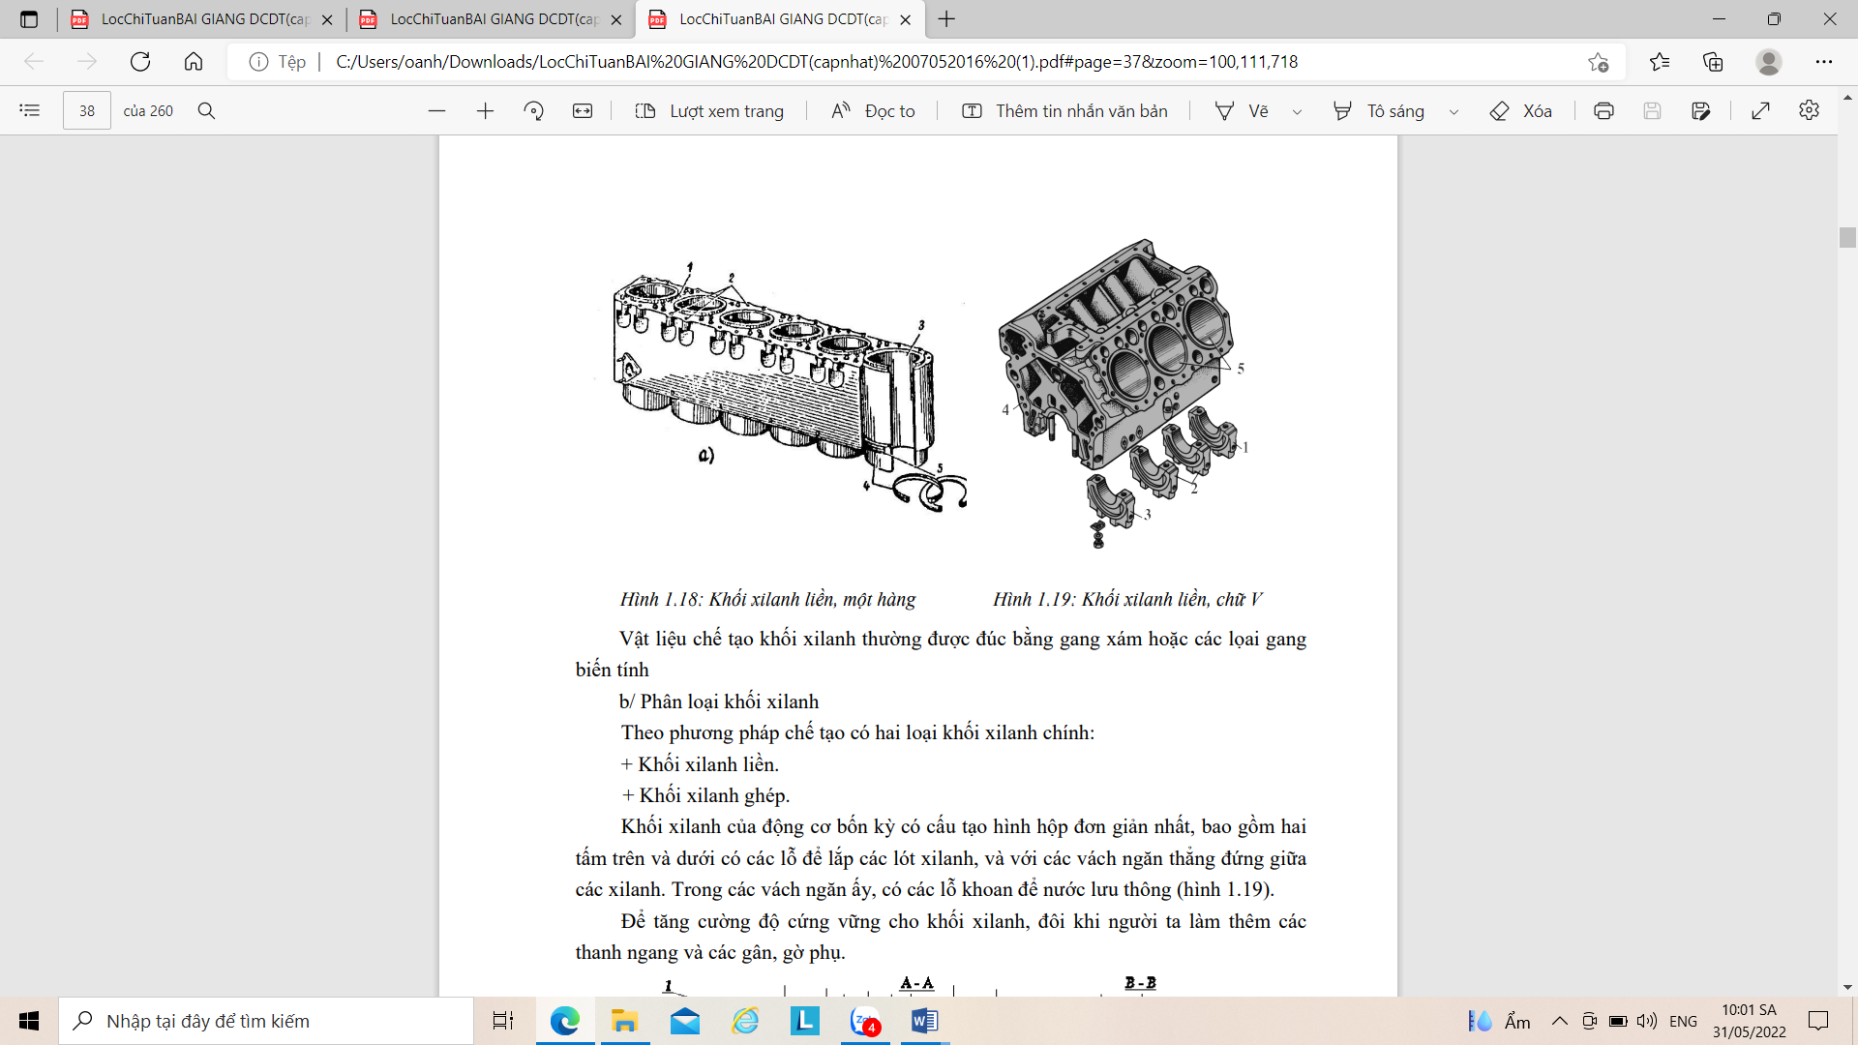

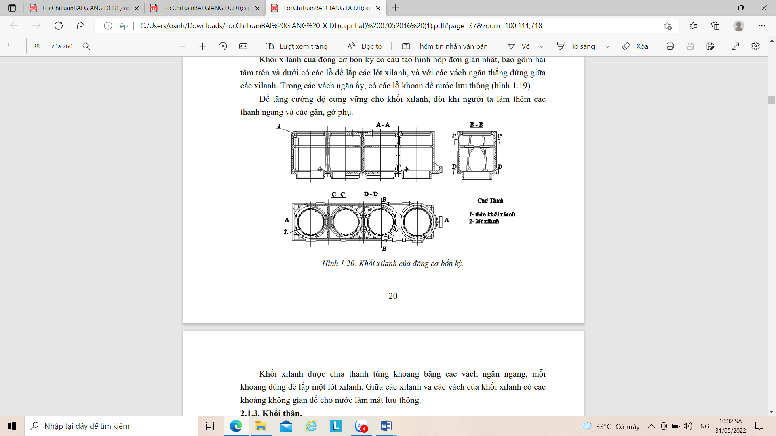

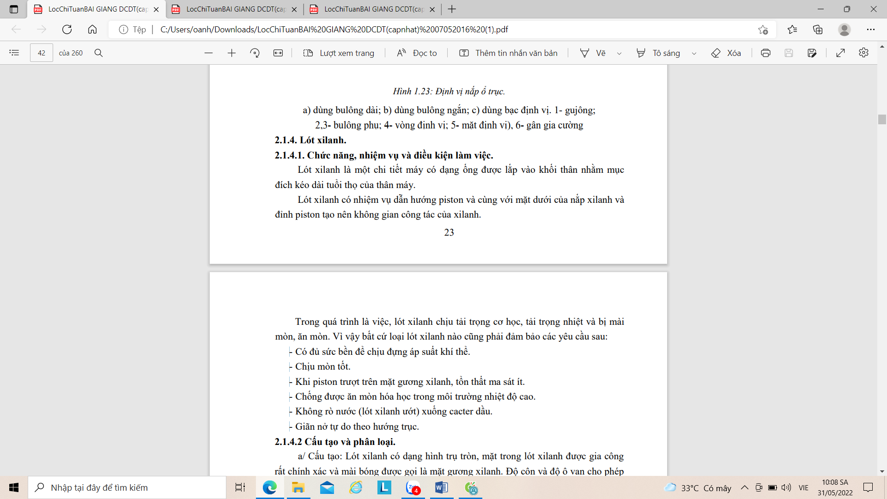

**Cấu tạo**

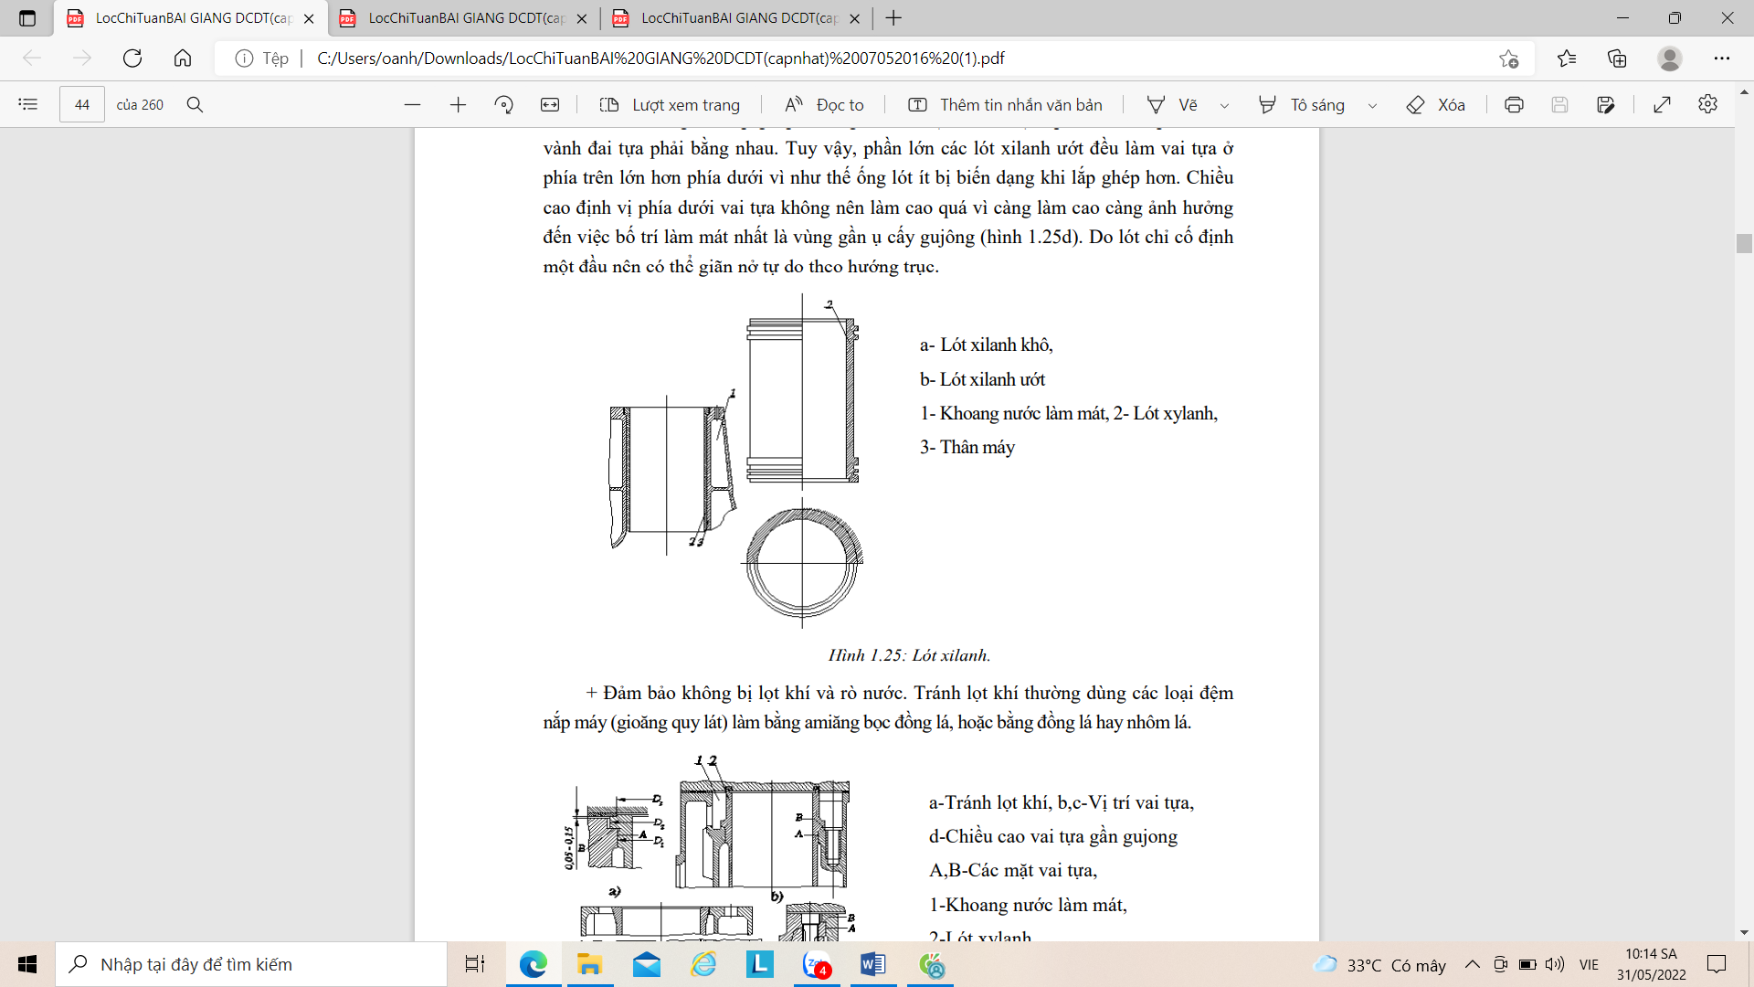

24) Nhiệm vụ, yêu cầu của trục khuỷu ĐCĐT?Vẽ sơ đồ trục khuỷu của một động cơ ô tô và phân tích giải pháp cấu tạo nhằm tăng độ bền cho nó?

Công dụng của trục khuỷu là tiếp nhận lực truyền ế ề từ piston qua thanh truuyền và biến động tịnh tiến của piston thành chuyển độ quay của ủ trục khuỷu để truyền công suất ra ngoài.

 Yêu cầu : Tuổi thọ của động cơ chủ yếu phụ thuộc vào tuổi thọ của trục khuỷu, vì vậy đối với kết cấu của trục khuỷu cần đả bả các yêu cầu sau: ầ đảm bảo á ê ầ sau: Có sức bền lớn, độ cứng vững lớn, có trọng lượng nhỏ và ít mòn . Có độ chính xác gia công cao , bề mặt làm việc cần có độ bóng bề mặt , độ cứng cao . Không xảy ra hiện tượng dao động cộng hưởng trong phạm vi tốc độ sử dụng Kết cấu của trục khuỷu phải đảm bảo tính cân bằng và tính đồng đều của động cơ nhưng đồng thời phải dễ chế tạo .

Cấu tạo :

1-Bánh đà, 2-Cổ chính, 3-Cổ biên 4-Má khuỷu, 5-Đối trọng, 6-Bánh răng dẫn động 7-Bạc lót, 8-Bulong đầu trục khuỷu, 9-Vòng đệm 10-Đai ốc, 11-Then.

.Sơ đồ hd trục khuỷu:

25) Vẽ sơ đồ vòi phun của một động cơ ô tô và phân tích cấu tạo để đáp ứng từng chức năng, nhiệm vụ của nó?

Sơ đồ vòi phun:

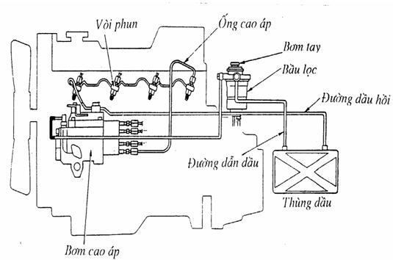

Tùy vào từng mẫu xe, cấu tạo vòi phun cao áp được nhà sản xuất thay đổi các chi tiết cho phù hợp. Tuy nhiên, vòi phun cao áp ô tô sẽ gồm các bộ phận chung, cụ thể như sau:

Thân vòi phun: Trên thân vòi phun có ống dẫn dầu từ bơm cao áp tới, ống dẫn dầu về. Trong thân vòi có lò xo và ty đẩy luôn tỳ lên kim phun để kim phun đóng kín vào đế. Đầu trên thân vòi phun có vít điều chỉnh áp suất phun.

Đế kim phun: Bên trong đế kim phun lắp kim phun. Ngoài ra, phần dưới đế kim phun có một hoặc nhiều lỗ phun dầu rất nhỏ. Bộ phận này nối thông với đường dầu đến nhờ rãnh tròn.

Đai ốc: Chi tiết này dùng để xiết chặt đế kim phun với thân vòi phun. Vòi phun cao áp được bắt chặt vào nắp máy và mặt bích hoặc vặn chặt bằng ren.

Phần dưới kim phun: Bộ phận này được gia công thành hai đoạn hình côn là đoạn hình côn trên cùng và đoạn hình côn dưới cùng. Trong khi đoạn hình côn trên cùng để nâng đỡ kim phun dưới áp suất nhiên liệu để mở lỗ phun dầu, thì đoạn hình côn dưới cùng có vai trò đóng kín vào đế nhờ lực ép của lò xo và ty đẩy.

26) Vẽ sơ đồ hệ thống phun nhiên liệu của một động cơ ô tô và trình bày cấu tạo để đáp ứng từng chức năng, nhiệm vụ của nó?

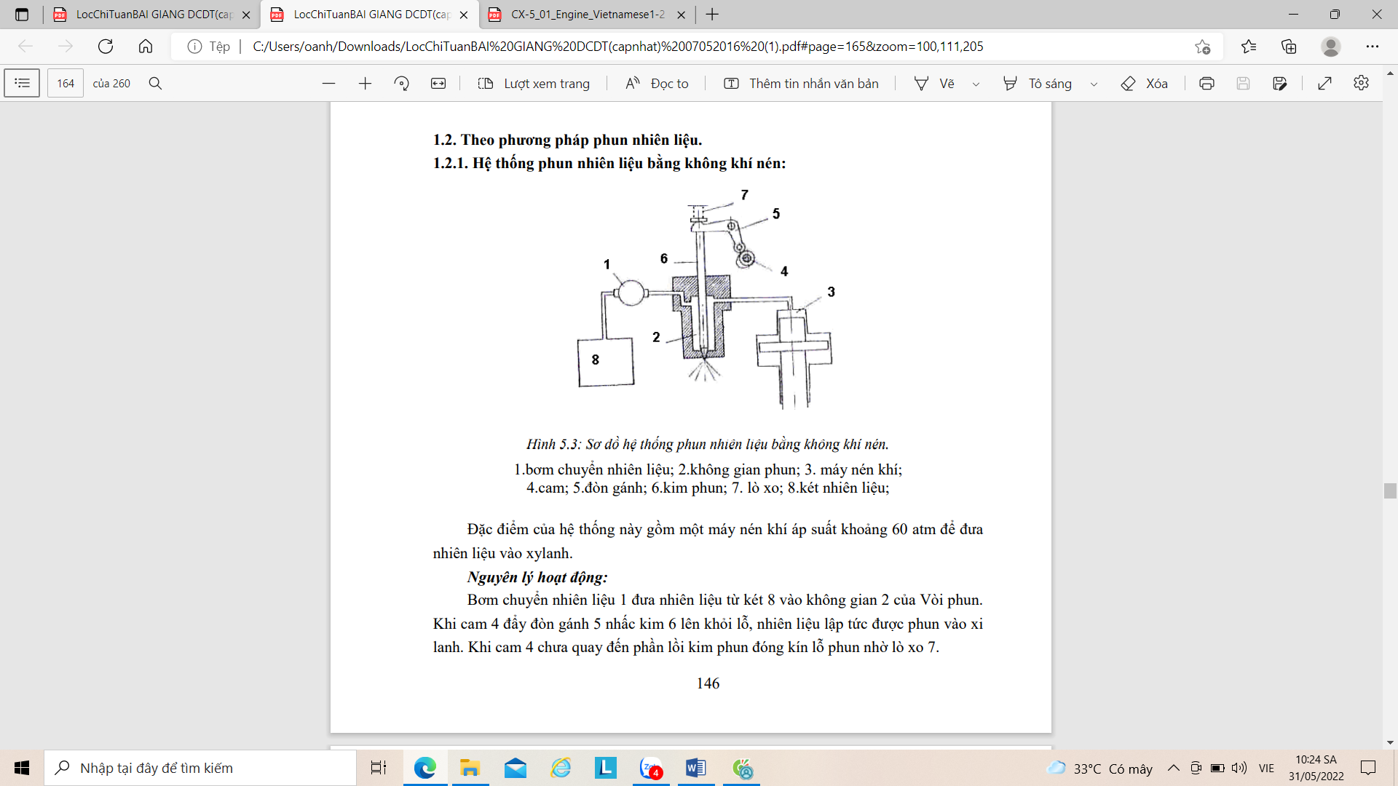

27) Tại sao phải giữ ổn định nhiệt độ nước làm mát cho ĐCĐT?

Để thực hiện việc đó người ta dùng thiết bị gì? Vẽ sơ đồ và trình bày nguyên lý làm việc của thiết bị này trên động cơ ô tô?

28) ) Vẽ sơ đồ hệ thống phân phối khí một động ô tô và trình bày giải pháp cấu tạo để thay đổi lượng khí nạp?

29) Tại sao phải giải nhiệt cho ĐCĐT?

Để thực hiện việc đó người ta dùng thiết bị gì? Vẽ sơ đồ và trình bày nguyên lý làm việc của các thiết bị này trên động cơ ô tô?

- Khi hoạt động ở tần suất cao, vòng quay động cơ mỗi phút có thể lên đến hàng ngàn vòng. Qúa trình cháy nổ liên tục diễn ra. Điều này đồng nghĩa với việc nhiệt độ liên tục được bồi tụ có khi lên đến hàng ngàn độ, nếu không được giải nhiệt tức thì, liên tục thì không có loại động cơ nào hoạt động bền bỉ được.

- Để thực hiện việc làm mát người ta sử dụng hệ thống làm mát.

- Trên thế giới hiện nay có 3 phương pháp giải nhiệt động cơ:

**Nguyên lý hoạt động của hệ thống làm mát bằng không khí**

Lượng truyền nhiệt xảy ra giữa hai môi trường (trong trường hợp này là kim loại của động cơ và không khí) phụ thuộc vào ba yếu tố:

* Chênh lệch nhiệt độ (AT) giữa chúng
* vùng truyền nhiệt tiếp xúc giữa chúng
* (Hi) hệ số truyền nhiệt. Hệ số truyền nhiệt giữa kim loại với nước tốt hơn khoảng 100 lần so với kim loại vào không khí.

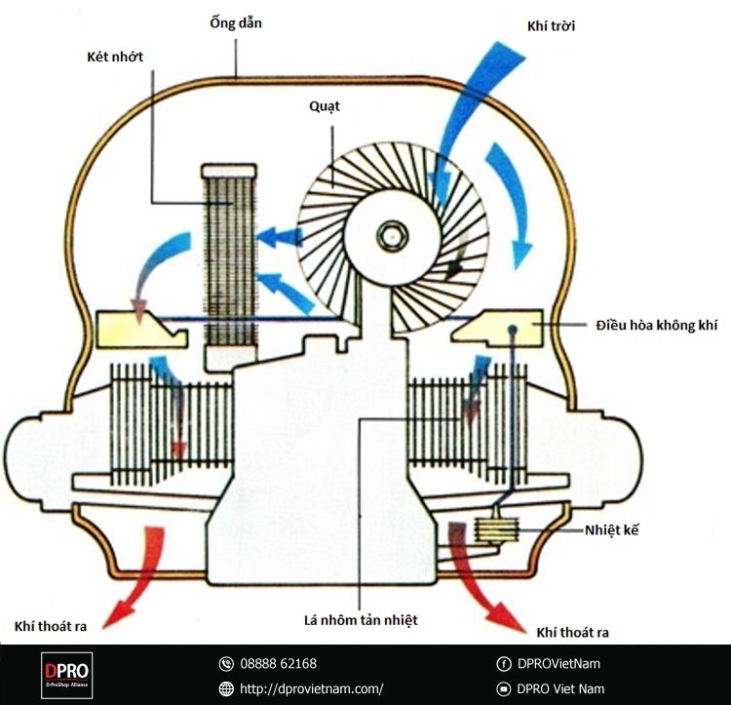Nguyên lý làm việc của hệ thống làm mát bằng không khí

Do đó, kim loại với diện tích bề mặt không khí hoặc chênh lệch nhiệt độ (AT) hoặc kết hợp cả hai phải lớn hơn 100 lần trong động cơ làm mát bằng không khí để có được cùng một lượng truyền nhiệt.

Như vây làm tăng diện tích tiếp xúc giữa hai phương tiện.  
Ngoài ra, xi lanh và nhiệt độ nhiệt trong động cơ làm mát bằng không khí gấp khoảng hai lần so với động cơ làm mát bằng nước tương đương

Do nhiệt độ xi lanh trên cao hơn, nhiều nhiệt đi qua piston và xi lanh đến dầu. Tất cả các động cơ làm mát bằng không khí ô tô đều sử dụng bộ làm mát dầu để hỗ trợ loại bỏ nhiệt dư thừa.

- Hệ thống làm mát bằng nước bao gồm các mạch nước làm mát bên trong thân máy và nắp quy lát, các mạch nước làm mát này đi xung quanh thân máy và nắp quy lát để đạt hiệu quả làm mát tốt nhất. Một bơm nước được sử dụng để thực hiện tuần hoàn nước làm mát, van hằng nhiệt dùng để điều chỉnh nhiệt độ nước làm mát ở nhiệt độ cần thiết, két nước dùng để giải nhiệt nước làm mát và nắp két nước dùng để điều chỉnh áp suất bên trong đường ống nước làm mát.

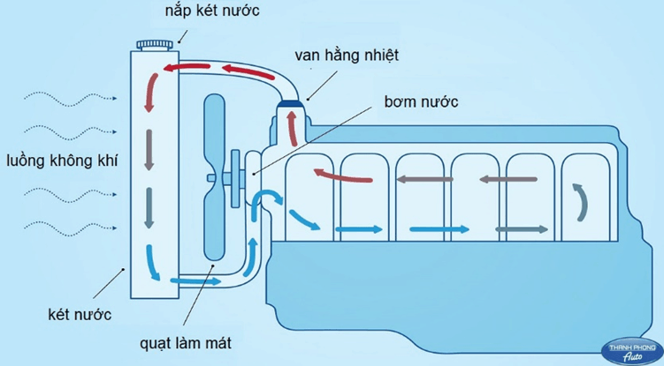

Hệ thống làm mát hoạt động bằng cách vận chuyển nước làm mát tuần hoàn xung quanh thân máy và nắp quy lát. Khi nước làm mát tuần hoàn qua chúng, nó sẽ lấy nhiệt ra khỏi động cơ. Nước nóng sau đó sẽ được đẩy về két nước làm mát, nước sẽ được chia nhỏ vào các ống nhỏ bên trong két nước và được làm mát bằng sức gió do quạt làm mát tạo ra đồng thời cùng với gió do khi ô tô chuyển động để làm mát nước. Khi nước nóng được làm mát, nó sẽ tiếp tục tuần hoàn trở lại vào bên trong động cơ để tiếp tục chu kỳ tuần hoàn liên tục nhờ vào hoạt động của bơm nước.

Van hằng nhiệt được đặt giữa động cơ và két nước để đảm bảo nước làm mát luôn được giữ ở một nhiệt độ làm việc nhất định. Nếu nước làm mát quá thất, van hằng nhiệt sẽ đóng lại không cho nước làm mát chảy về két nước, mục đích của việc này là để tăng nhiệt độ nhanh chóng tới nhiệt độ làm việc. Khi nhiệt độ nước đạt tới nhiệt độ làm việc ổn định, van hằng nhiệt sẽ mở ra để thực hiện tuần hoàn nước về két nước.

Để tránh cho nước làm mát bị sôi, hệ thống làm mát được thiết kế để có khả năng chịu được áp suất. Khi áp suất càng cao, nhiệt độ sôi của nước sẽ tăng lên, nhưng nếu áp suất quá cao sẽ làm cho thân máy bị nứt hoặc các đường ống nước bị nổ. Do đó, áp suất trong hệ thống làm mát sẽ được điều khiển thích hợp bởi nắp két nước. Khi áp suất bên trong hệ thống làm mát cao quá mức cho phép, nắp két nước sẽ mở ra để nước đi vào bình nước phụ, làm giảm áp suất nước. Khi nhiệt độ nước làm mát giảm, nước trong bình nước phụ sẽ được hút về trở lại hệ thống.

30) trùng.

31) Để giảm ô nhiễm khí xả do ĐCĐT gây racác sơ đồ cấu tạo cơ cấu thay đổi khí cụ thể nào đã được áp dụng, trình bày nguyên lý hoạt động?

Các giải pháp giảm ô nhiễm khí thải có thể chia thành 4 nhóm chính.

+ Nhóm thứ nhất: Tổ chức tốt quá trình cháy nhằm giảm ô nhiễm do các chất như NOx, CO, HC ngay tại nguồn (trong xy-lanh). Nhóm này bao gồm các biện pháp liên quan đến việc tối ưu hóa kết cấu của các chi tiết, cụm chi tiết và hệ thống có ảnh hướng đến quá trình cháy:

Thiết kế đỉnh pít-tông và nắp máy tạo hiệu ứng lốc xoáy, tăng khả năng hòa trộn nhiên liệu và không khí tốt hơn, quá trình cháy diễn ra nhanh hơn – thường áp dụng cho động cơ diesel và phun xăng trực tiếp; sử dụng hệ thống tăng áp, tăng đường kính xu-páp, giảm tổn thất trên đường nạp để tăng hiệu suất nạp; tính toán thiết kế thời điểm mở sớm xu-páp thải một cách tối ưu; sử dụng các hệ thống phun nhiên liệu điều khiển điện tử, tăng áp suất phun, lựa chọn kiểu phun đơn điểm hay đa điểm…

Mặc dù đây là các biện pháp rất hữu hiệu nhưng chỉ riêng bản thân chúng chưa thể giúp động cơ đáp ứng được các tiêu chuẩn ô nhiễm ngày càng nghiêm ngặt hơn.

+ Nhóm thứ hai: Xử lý khí thải. Đây là các biện pháp nhằm đảm bảo hàm lượng các chất độc hại có trong khí thải trước khi thải vào môi trường phải nhỏ hơn giới hạn cho phép đã được quy định trong các điều luật. Có rất nhiều công nghệ khác nhau để xử lý khí thải: Bộ xử lý khí thải kiểu xúc tác 3 đường (trung hòa 3 thành phần cơ bản trong khí thải là CO, HC và NOx); Bộ lọc PM, Bộ xử lý khí thải kiểu ô-xy hóa dùng cho động cơ diesel, Bộ xử lý NOx kiểu tích lũy,...).

+ Nhóm thứ ba: Sử dụng kết hợp các hệ thống phụ trợ. Để phát huy hiệu quả của hai nhóm giải pháp trên cũng như hạn chế sự phát thải quá mức của động cơ ở một số chế độ làm việc, cần phải sử dụng thêm các hệ thống phụ trợ như: Hệ thống kiểm soát vòng lặp kín (hồi lưu khí thải); hệ thống đảm bảo nhiệt độ khí nạp; hệ thống phun khí (ô-xy) nhằm hỗ trợ phản ứng trên đường thải; hệ thống tự chẩn đoán - OBD (OnBoard Diagnostics)...

+ Nhóm thứ tư: Các giải pháp có liên quan đến nhiên liệu. Nhiên liệu có ảnh hưởng đáng kể đến đặc tính ô nhiễm khí thải của động cơ đốt trong. Có nhiều giải pháp giảm ô nhiễm khí thải có liên quan đến nhiên liệu như: Đảm bảo sự phù hợp giữa động cơ và nhiên liệu (động cơ có tỷ số nén càng cao thì sử dụng xăng có chỉ số octan càng lớn); nâng cao chất lượng nhiên liệu (ít tạp chất và các phụ gia độc hại); sử dụng nhiên liệu xanh, nhiên liệu thay thế; sử dụng phụ gia trong nhiên liệu,....

32) Tại sao cần định lượng xăng cung cấp cho động cơ ô tô? Vẽ sơ đồ và phân tích giải pháp cấu tạo đã được áp dụng.

33) ) Vẽ sơ đồ và phân tích cấu tạo của hệ thống phun điện tử cụ thể để định lượng nhiên liệu cung cấp chu trình và định thời điểm phun c0ho động cơ diesel?(